Université Côte d’Azur


Projet de compilation 2022 – Compilateur de C

Auteurs :

- BONE Ernesto
- KHAMMAR Nadjib

Professeur :

Sid Touati

Table des matières
Introduction 3
Structure de donées 3
Structure HT en C 4
Fonctions de contrôle de la HT 5

Introduction

Nous avons commencé par l’analyse lexicale en mettant à jour le fichier lex afin d’obtenir en parser.
Il suffisait de retourner le bon token correspondant.
Ensuite, nous nous sommes attaqués à l’analyse syntaxique. Pour cela, nous avons apporté quelques modifications au front end ajoutant les règles correspondantes à chaque token.
De plus, nous avons fait le choix de créer notre propre structure de données pour reproduire le comportement d’une table de hachage

Structure de données

Dans notre projet nous utilisons un tableau de linked lists, de grande taille (201 cases), pour représenter notre Hash table.

Ce qui nous permet d’utiliser plusieurs tables de symboles : chaque table de symbole correspond à un bloc.
Dans l’idée, tous les symboles rentrés dans la case 0 jusqu’à trouver un nouveau bloque. Cette action nous permet de gérer la portée des variables.
Au moment de chercher un symbole dans la HT, nous commençons par la dernière linked list rajoutée. Si le symbole ne s’y trouve pas, cela veut dire que sa portée est plus haute, alors nous chercherons dans la prochaine liste.

Structure HT en C

Essayons d’implémenter l’idée précédente dans le projet, nous avons créé les structures suivantes :
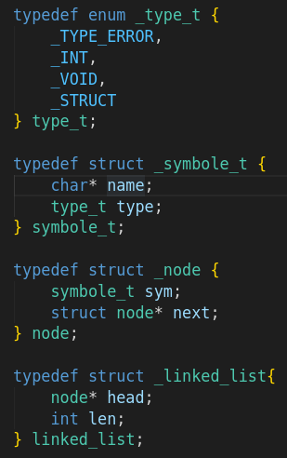

L’enum type_t qui nous aidera a distinguer les types appartenant a notre langage

symbole_t qui contiendra des symboles avec son nom et type.

La structure _node nous permettra de créer des nœud et les liaisons entre eux, élément d’une linked list.

Et la structure linked_list qui nous indiquera quel nœud est la tête de la liste.

Fonctions de contrôle de la HT

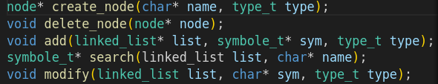

Les fonctions ci dessus nous permettent de manipuler chaque structure de type linked list créée
Celles-ci vont permettre d’ajouter un élément, le modifier, le supprimer ou le chercher au sein de notre structure.

Problèmes rencontrés

- Nous avons eu du mal à manipuler les éléments de notre structure linked_list car nous avons voulu reproduire le comportement d’une table de hachage
- Nous avions eu très peu de ressources en ligne à notre disposition, ce qui a ralenti notre progression car on passait beaucoup de temps à résoudre les erreurs rencontrées, notamment avec le yacc
- Nous avons manqué de temps pour finir notre analyse syntaxique frontend

